**Nařízení obce Dvory nad Lužnicí,**

**kterým se vydává tržní řád**

Zastupitelstvo obce Dvory nad Lužnicí se na svém zasedání dne 1. 9. 2022 usnesením č. 200 usneslo vydat na základě ustanovení § 18 odst. 4 zákona č. 455/1991 Sb., o živnostenském podnikání (živnostenský zákon), ve znění pozdějších předpisů, a v souladu s ustanovením § 11 odst. 1, § 84 odst. 3 a § 102 odst. 4 ve spojení s odst. 2 písm. d) zákona č. 128/2000 Sb., o obcích (obecní zřízení), ve znění pozdějších předpisů, toto nařízení:

**Čl. 1**

**Úvodní ustanovení**

1. Předmětem tohoto nařízení obce je stanovit podmínky, za kterých lze uskutečňovat nabídku, prodej zboží a poskytovat služby mimo provozovnu určenou k tomuto účelu rozhodnutím, opatřením nebo jiným úkonem vyžadovaným stavebním zákonem na území obce Dvory nad Lužnicí.
2. Účelem tohoto nařízení je nenarušování ochrany obydlí, zajištění veřejného pořádku a zvýšení bezpečnosti obyvatel obce Dvory nad Lužnicí.
3. Toto nařízení je závazné pro celé území obce bez ohledu na charakter prostranství a vlastnictví k němu.

**Čl. 2**

**Míst pro nabídku, prodej zboží a poskytování služeb**

1. Na území obce je možno mimo provozovnu k tomuto účelu určenou rozhodnutím, opatřením nebo jiným úkonem vyžadovaným stavebním zákonem nabízet a prodávat zboží a poskytovat služby na těchto tržních místech (dále jen „místa pro nabídku, prodej zboží a poskytování služeb“):
2. Veřejné prostranství před kulturním domem;
3. Volné prostranství před budovou obecního úřadu
4. Doba prodeje na místech pro nabídku, prodej zboží a poskytování služeb: pracovní dny (pondělí – pátek) od 8:00 do 18:00 hod., sobota 8:00 – 14:00 hod.
5. Blíže jsou místa pro nabídku, prodej zboží a poskytování služeb vymezeny v příloze č. 1 tohoto nařízení

**Čl. 3**

**Stanovení kapacity a přiměřené vybavenosti míst pro nabídku, prodej zboží a poskytování služeb**

1. Kapacita jednotlivých míst pro nabídku, prodej zboží a poskytování služeb je stanoven na jedno prodejní místo.
2. Prodej na tržních místech je možný pouze na základě předchozího souhlasu (písemného nebo ústního) obecního úřadu Dvory nad Lužnicí a po uhrazení poplatku za užívání veřejného prostranství.
3. Kapacita tržních míst je stanovena s ohledem na místní podmínky daného místa tak, aby byly zajištěny přiměřené podmínky pro zachování kultury a bezpečnosti prodeje zboží nebo poskytování služeb a bezpečných pohyb osob na tržních místech.

**Čl. 4**

**Pravidla pro udržování čistoty a bezpečnosti míst pro nabídku, prodej zboží a poskytování služeb**

1. Provozovatelé, prodejci zboží a poskytovatelé služeb na místech pro nabídku, prodej zboží a poskytování služeb jsou povinni:
   1. Zabezpečovat čistotu prodejních míst i po ukončení prodeje,
   2. K nabídce zboží, jeho prodeji a poskytování služeb užívat jen místa k tomu určená,
   3. Dodržovat zásady slušného chování a verbálního vyjadřování,
   4. Průběžně odstraňovat na své náklady odpad z prodeje zboží a nabízených služeb.

**Čl. 5**

**Druhy prodeje zboží a poskytování služeb, na které se toto nařízení nevztahuje**

1. Toto nařízení se nevztahuje na prodej zboží a poskytování služeb mimo provozovnu při slavnostech, sportovních a kulturních akcích pořádaných obcí, místními spolky a organizacemi nebo jiným pořadatelem se souhlasem obce.
2. Nařízení se dále nevztahuje na restaurační zahrádky provozované v souladu s tímto nařízením a dalšími zvláštními předpisy oprávněným uživatelem daného místa; restaurační zahrádka je vymezené místo mimo kolaudovanou provozovnu, na které se na zpevněném povrchu provozuje živnost „hostinská činnost“, které je k tomuto účelu vybaveno a které bezprostředně funkčně souvisí s provozovnou určenou k provozování živnosti „hostinská činnost“ kolaudačním rozhodnutím podle zvláštního zákona a má s touto provozovnou stejného provozovatele.

**Čl. 6**

**Zakázané formy prodeje zboží a poskytování služeb**

1. Na celém území obce Dvory nad Lužnicí je zakázán tzv. podomní a pochůzkový prodej a nabídka služeb
2. Podomním prodejem a nabídkou služeb se pro účely tohoto nařízení rozumí takový prodej a nabídka služeb, kdy je bez předchozí objednávky nabízeno a prodáváno zboží či služby v domech či bytech.
3. Pochůzkovým prodejem a nabídkou služeb se pro účely tohoto nařízení rozumí prodej a nabídka služeb s použitím přenosného nebo neseného zařízení (konstrukce, závěsného pultu, ze zavazadel tašek apod.) nebo přímo z ruky, bez ohledu na to, zda se prodejce pohybuje nebo zdržuje na místě.

**Čl. 7**

**Kontrola a sankce**

1. Kontrola dodržování tohoto nařízení jsou oprávněny provádět osoby pověřené obecním úřadem Dvory nad Lužnicí, členové zastupitelstva obce a Policie ČR.
2. Poruší-li právnická osoba, která je podnikatelem, při výkonu podnikatelské činnosti povinnost stanovenou tímto nařízením, může ji být podle ustanovení § 58 odst. 4 zákona č. 128/2000 Sb., o obcích (obecní zřízení), ve znění pozdějších předpisů uložena pokuta až do výše 200.000,- Kč
3. Poruší-li fyzická osoba povinnost stanovenou tímto nařízením, může ji být podle ustanovení § 46 odst. 3 zákona č. 200/1990 Sb., o přestupcích, ve znění pozdějších předpisů uložena pokuta až do výše 30.000,- Kč

**Čl. 8**

**Kontrola a sankce**

1. Práva a povinnosti prodejců zboží, poskytovatelů služeb a provozovatelů stanovená zvláštními právními předpisy nejsou tímto nařízením dotčena.
2. Nedílnou součástí tohoto nařízení obce je příloha č. 1 – grafické vymezení místa pro nabídku, prodej zboží a poskytování služeb.
3. Porušení povinností stanovených tímto nařízením se postihuje podle zvláštních právních předpisů[1]).
4. Toto nařízení nabývá účinnosti patnáctým dnem po jeho vyhlášení

....................................................... ................................................

MgA. Matouš Řeřicha Ing. Tomáš Trsek

místostarosta starosta

Příloha č. 1 Nařízení „grafické vymezení místa pro nabídku, prodej zboží a poskytování služeb“:

1. Veřejné prostranství před kulturním domem;

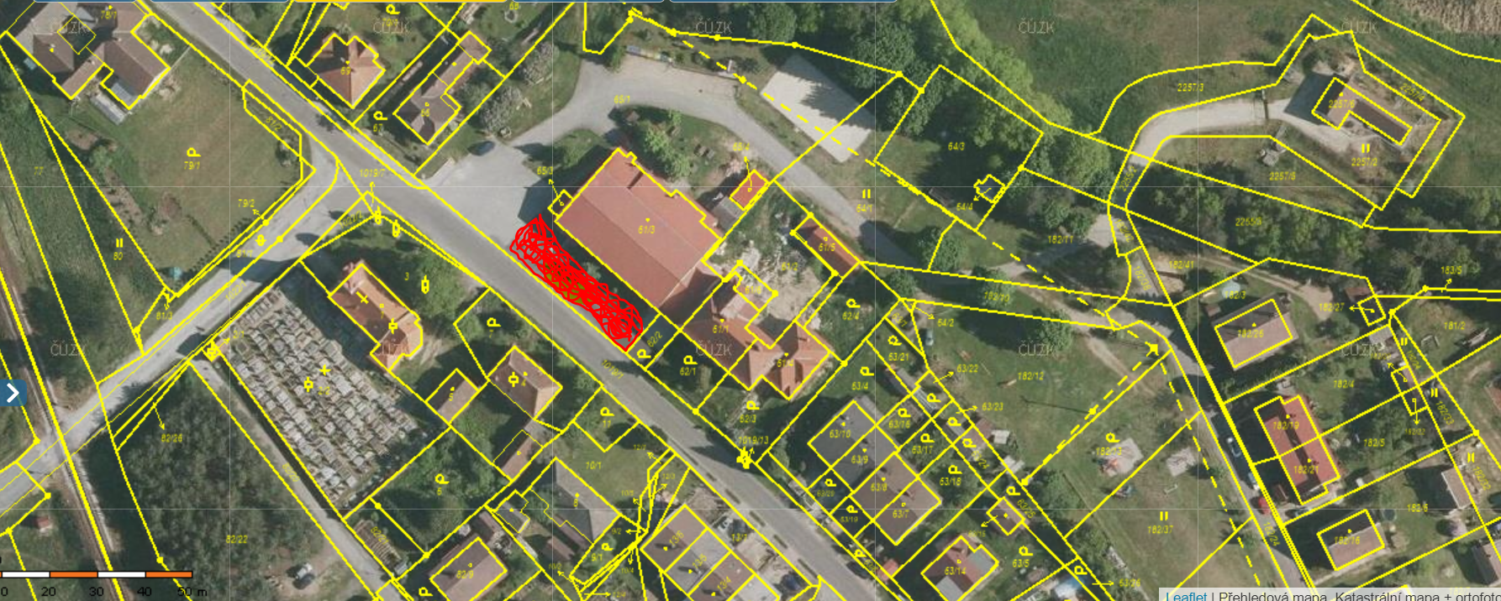

1. Volné prostranství před budovou obecního úřadu

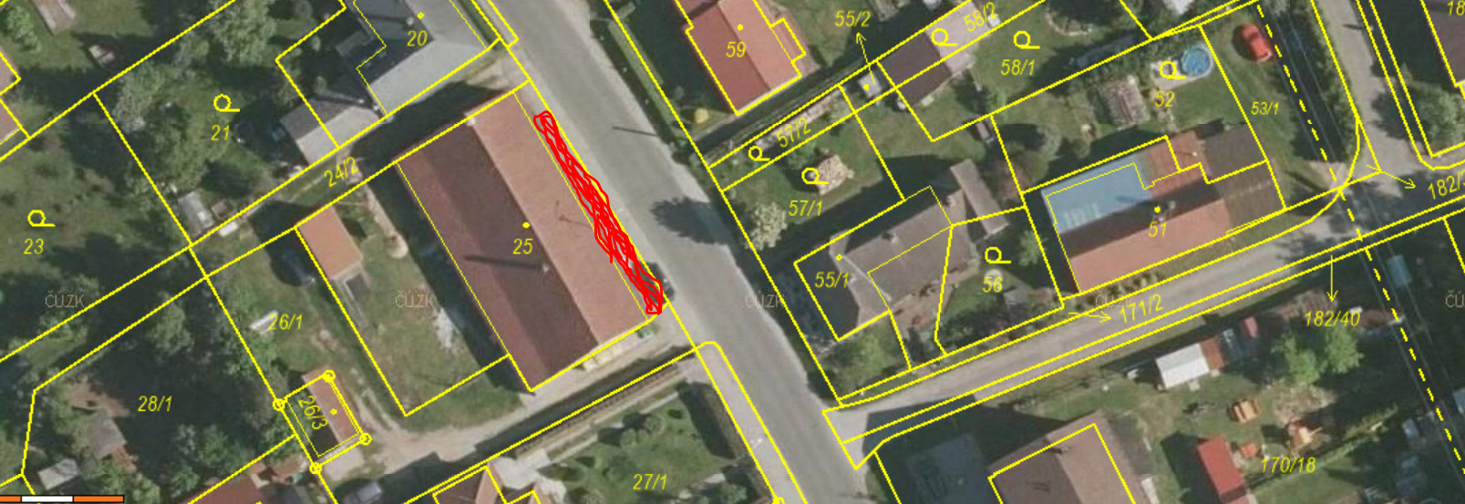

1. ) § 4 odst. 1 zákona č. 251/2016 Sb., o některých přestupcích.